到底什么是正则表达式？
在编写处理字符串的程序或网页时，经常有查找符合某些复杂规则的字符串的需要。正则表达式就是用于描述这些规则的工具。换句话说，正则表达式就是记录文本规则的代码。
常用元字符
代码 | 说明
. | 匹配除换行符以外的任意字符
\w | 匹配字母或数字或下划线
\s | 匹配任意的空白符(space)
\d | 匹配数字(digit)
\b | 匹配单词的开始或结束(begin)
^ | 匹配字符串的开始
$ | 匹配字符串的结束
常用限定符
代码/语法 | 说明
* | 重复零次或更多次
+ | 重复一次或更多次
? | 重复零次或一次
{n} | 重复n次
{n,} | 重复n次或更多次
{n,m} | 重复n到m次
常用反义词
代码/语法 | 说明
\W | 匹配任意不是字母，数字，下划线，汉字的字符
\S | 匹配任意不是空白符的字符
\D | 匹配任意非数字的字符
\B | 匹配不是单词开头或结束的位置
[^x] | 匹配除了x以外的任意字符
[^aeiou] | 匹配除了aeiou这几个字母以外的任意字符
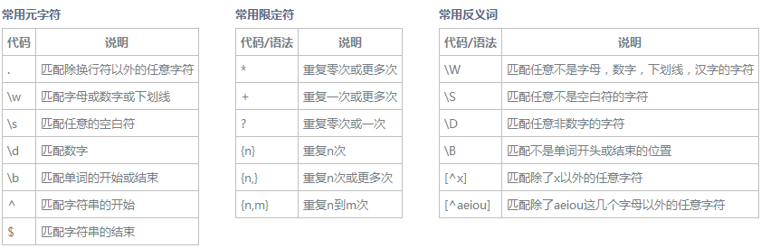

注释
小括号的另一种用途是通过语法(?#comment)来包含注释。例如：2[0-4]\d(?#200-249)|25[0-5](?#250-255)|[01]?\d\d?(?#0-199)。
要包含注释的话，最好是启用"忽略模式里的空白符"选项，这样在编写表达式时能任意的添加空格，Tab，换行，而实际使用时这些都将被忽略。启用这个选项后，在#后面到这一行结束的所有文本都将被当成注释忽略掉。例如，我们可以前面的一个表达式写成这样：
(?<= # 断言要匹配的文本的前缀
<(\w+)> # 查找尖括号括起来的字母或数字(即HTML/XML标签)
) # 前缀结束
.* # 匹配任意文本
(?= # 断言要匹配的文本的后缀
<\/\1> # 查找尖括号括起来的内容：前面是一个"/"，后面是先前捕获的标签
) # 后缀结束

